שיעור בית 2: Page Object Model

המטרה בתרגיל הזה היא להתחיל וליצור תשתית אוטומציה בצורה נכונה תוך שימוש

ב-page object model

התרגיל עצמו יהיה לממש מספר תסריטים שונים כאשר בשביל כל תסריט יש לפתוח קלאס ב-tests package.

בתסריט הראשון פירטתי את הקלאסים שיש ליצור וכן את המתודות בכל קלאס.  
בשאר התסריטים מוגדר רק התסריט עצמו ואתם צריכים להחליט מתי אתם פותחים קלאס חדש, ואיזה מתודות אתם יוצרים על מנת לתמוך בתסריט.  
* **לפני שמתחילים לכתוב קוד - יוצרים תסריטומציה**

עבודה עם האתר הבא: <http://www.mytinytodo.net/demo/>

**תסריט 1: לעשות הוספה של task לתוך המערכת**

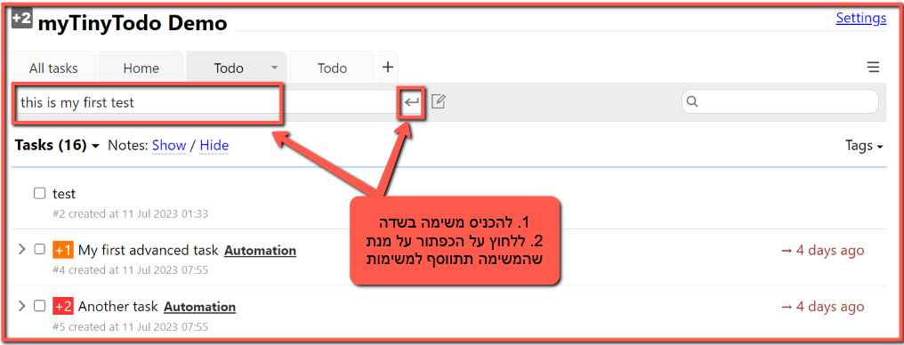

על מנת לכתוב את התסריט הזה יש לעשות את הדברים הבאים:

1. להוסיף קלאס שנקרא TasksPage לתוך הpackage של ה-pageobjects.  
   הקלאס צריך לרשת(extends) מקלאס הBasePage על מנת לקבל את ההגדרות של הdriver וכן על מנת שנוכל להשתמש במתודות של סלניום שעטפנו. (כדוגמת click, fill_text וכו')
2. בתוך הקלאס יש להגדיר את המתודה שתעשה הוספה ולממש אותה.  
   נגדיר את המתודה בשם **add_simple_task   
   (המתודה אמורה לקבל את הכותרת של ה-task).**נגדיר את המשתנים, מסוג WebElement שאמורים לשחק תפקיד על מנת לממש את תהליך ההוספה (שדה taskField, כפתור addTaskBtn)
3. לאחר שמימשנו את הקלאס TasksPage נעבור לכתוב את הטסט שהשתמש במה שכתבנו.
4. ניצור קלאס בשם TasksTest בתוך הpackage של הtests.
5. בתוך הקלאס הזה נגדיר את הdriver שלנו בדיוק כמו שהגדרנו עד כה וכן נגלוש לאתר הלוגין
   * <http://www.mytinytodo.net/demo/>
6. בכל פעם שהגענו לדף חדש בתסריט שלנו (במקרה הזה יש דף אחד בלבד) אנחנו יוצרים אובייקט של הדף הזה ומעבירים לו את הdriver בconstructor

ואז נקרא למתודת **add_simpl_task** עם הפרמטר של מה שאנחנו רוצים לרשום.

**תסריט 2: (קלאס חדש של Test)  
להוסיף task עם כל הפרמטרים.**

1. להכנס לחלון הראשי וללחוץ על הוספת task (בצהוב)  
   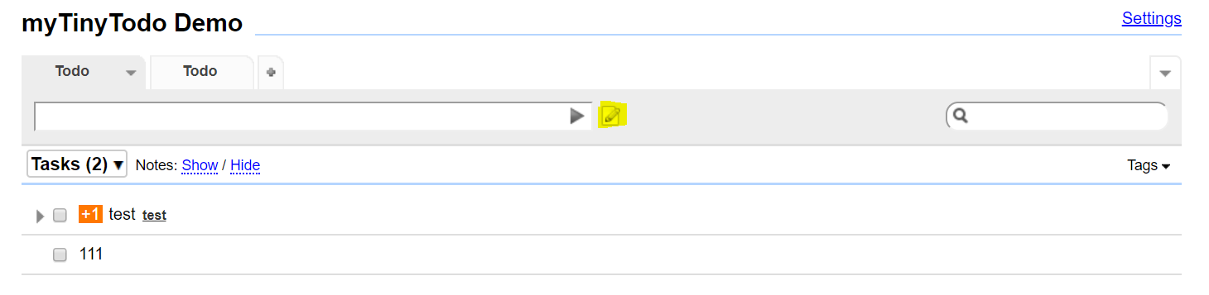
2. להגיע לחלון של המשימות, למלא אותו ולשמור  
   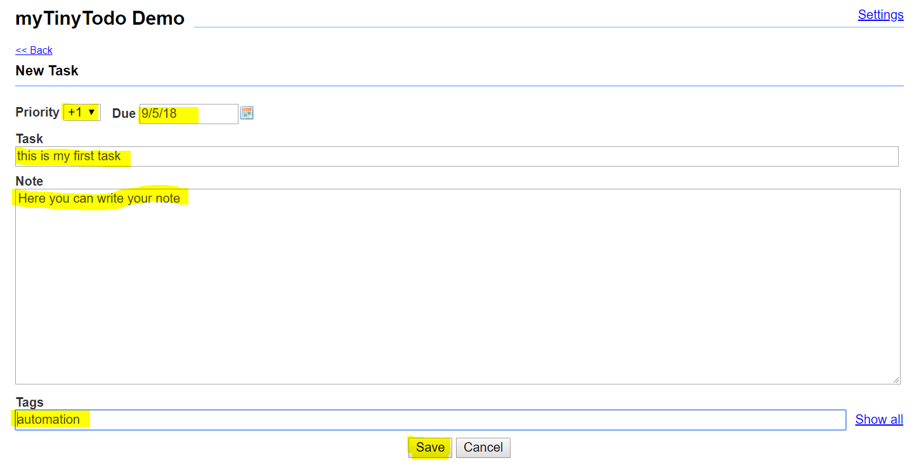
3. להוסיף טסט נוסף שמכניס פרמטרים אחרים.

**תסריט 3: (קלאס חדש של Test)  
לעשות חיפוש על task עם כותרת מסויימת**

1. להכנס לחלון הראשי ולעשות חיפוש  
   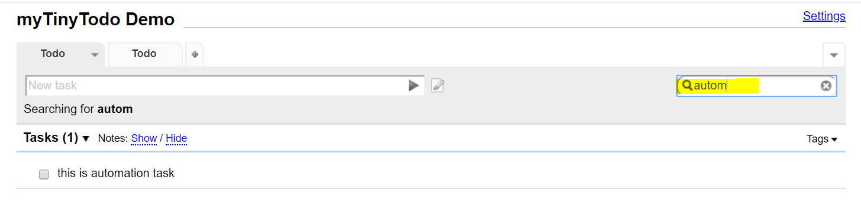
2. לקבל ולהדפיס את מספר ה-tasks שיש ברשימה כחלק מהtest
   1. הערה...שימו לב, יכול להיות שצריך לחכות קצת עד שהרשימה תופיעה ולכן יש צורך להוסיף השהייה בקוד - sleep

**תסריט 4: (קלאס חדש של Test)  
להוסיף רשימה משלך ולהוסיף לה 2 משימות**

1. להכנס לחלון הראשי ולפתוח רשימה משלך  
   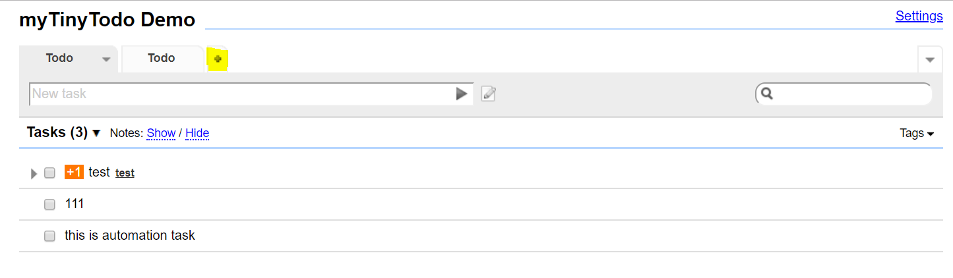
2. להוסיף לרשימה 2 משימות
3. לבדוק שבאמת יש 2 משימות ברשימה.

💪 בהצלחה לכם :)  
גל מטלון - המכללה לאוטומציה  
  
  
[www.automation.co.il](http://www.automation.co.il)  
<https://www.linkedin.com/in/gal-matalon/>